Příloha č. 4.2.2.2. – Politické ideologie – shrnutí pro žáky
Politické ideologie – Přístupy ke správě věcí veřejných
Anarchie a tyranie jsou dva z extrémních přístupů správy věcí veřejných ve společnosti. V prvním případě jsou lidé absolutně svobodní a žijí bez pravidel daných shora (neomezuje je stát, právo), v druhém případě lidé žiji podle shora daných pravidel bez jakékoliv osobní svobody, vše je podřízeno pravidlům v zájmu vyššího dobra – ve prospěch společnosti. Snahou demokracie je dojít ke kompromisu mezi svobodou jedince a prospěchem společnosti.
Diktatura (tyranie)
Hlavní znaky diktatury (Dufek 2015, s. 20):
- Jediná vládnoucí skupina, která disponuje monopolem moci.
- Jediná oficiální státní ideologie, světový názor.
- Režim jedné politické strany, která vyžaduje disciplínu.
- Kontrola všech oblastí individuálního i společenského života.
- Policejní režim, jenž dohlíží nad vším a nad všemi (cenzura, informační izolace).
V římském právu šlo o institut mimořádných pravomocí pro jednoho z obou konzulů, jemuž se dostalo označení diktátora, na doporučení senátu k řešení výjimečné situace vnějšího nebo vnitřního ohrožení. (Diktatura – Sociologická encyklopedie 2017)
V Evropě byl na konci 19. a na počátku 20. st. pojem diktatura užíván jako kritérium k definici politického systému, který neguje vládnutí na základě konsensu (demokracie). Nejextrémnější projevy totalitních režimů představoval zrod sovětského Ruska v roce 1917 a později nacistického Německa.
Rysy totalitních režimů dle Carla Friedricha a Zbigniewa Brzezinského (1962 in Cabada 2004, s. 369-370):
- Oficiální ideologie vysvětlující všechny aspekty lidské existence, kterou je každý povinen přijímat.
- Jediná strana, hierarchicky strukturovaná, typicky vedená jedním vůdcem, jejíž tvrdé jádro je oddané oficiální ideologii.
- Systém teroristické policejní kontroly řízený vedením strany, vyznačující se nejenom zásahy vůči zjevným nepřátelům režimu, ale i vůči arbitrárně vybraným skupinám populace.
- Monopol ve sféře masových sdělovacích prostředků, což zajišťuje propagandistickou indoktrinaci společnosti.
- Kontrolní monopol nad ozbrojenými složkami.
- Centrálně kontrolovaná a řízená ekonomika.
Anarchie
Slovo „anarchie“ pochází z řečtiny a znamená doslova bezvládí. V podstatě představa, model společnosti bez jakéhokoliv uspořádání a organizace, kde individuum má max. svobodu, kde není třeba podřizovat se normám, pravidlům, konvencím a zákonům, preferována je spontaneita, svobodná vůle. V běžném použití je pojem anarchie synonymem pro dezorganizaci, chaos, bezzákonnost, zhroucení jakéhokoliv pořádku a také pro neexistenci státní moci, zrušení státu. V rámci anarchie se problém řeší, až když nastane, například je svolán sněm dotčených, kde se problém řeší. (Anarchie – Sociologická encyklopedie 2017)
Znaky anarchismu (Heywood 2008, s. 187-193):
- Anarchisté usilují o vytvoření bezstátní společnosti, a to odstraněním práva a státu.
- Autorita je urážkou svobody a rovnosti.
- Přirozený řád – stát je zbytečný, bezstátní společnost je přirozený stav společnosti (odkazují při tom na soužití tradičních společností), lidé mají přirozený sklon uspořádávat své životy harmonicky a pokojně.
- Klíčovou hodnotou je neomezená autonomie člověka, principy absolutní svobody a ničím neomezená politická rovnost.
- Antiklerikalismus – proti organizovanému náboženství (církvi).
- Ekonomická svoboda – k vládnoucí třídě patří všichni, kdo ve společnosti vládnou majetkem, mocí nebo s privilegii, odpor proti ekonomickým systémům, řízenému kapitalismu, ekonomika, ve které svobodní jednotlivci spravují své věci sami.
I když anarchismus není v současnosti brán jako významné politické hnutí, je vnímán jako významný filosofický směr, který je kritický k ostatním politickým ideologiím, především těm klasickým, jako je konzervatismus, socialismus a liberalismus. Některé jeho myšlenky jsou součástí nových politických směrů, jako např. environmentalismus, feminismus, protiglobalizační hnutí či nová levice.
Na základě zhodnocení výhod a nevýhod anarchie a tyranie (diktatury) je možné definovat hl. hodnoty demokracie – svoboda omezena nejnutnějšími zákony (nesmějí ale zasahovat do základních lidských svobod) a rovnost občanů, všichni mají možnost podílet se na správě a řízení státu. Jan Charvát (2019) definuje demokracii jako formu správy věcích veřejných, která leží na ose mezi diktaturou a anarchií.
Obrázek 10 Zdroj: Charvát, J. 2019
Demokracie (vláda lidu, řec. demos = lid, kratein = vládnout) je v tradičním pojetí definována jako forma politického zřízení, která umožňuje všem plnoprávným občanům účast na správě a řízení státu. Je založena na principu podřízení menšiny většině a uznání svobody a rovnosti občanů. Historicky první forma demokracie se zrodila v řeckých městských státech (polis, např. Atény). (Buček 2019, s. 103-105) Nadmíru důležitá je pro současné pojetí demokracie svoboda a možnost volby různých řešení, kdykoliv se vynoří nové problémy. Takové chápání představuje významový posun. Tradiční pojetí demokracie jako formy vlády a politického systému, který je postaven na omezené úloze občanů coby voličů, je zde konfrontováno s myšlenkou participace a participativní demokracie. Jedná se o formu občanství založenou na principech lidských práv, respektování lidské důstojnosti, pluralitě, kulturní rozmanitosti a přednosti práva (O'Shea, s. 11). V našem demokratickém zřízení (zastupitelská demokracie) se občan účastní politického rozhodování především zprostředkovaně, delegováním svého podílu na moci na své zvolené zástupce, kteří naplňují jeho vůli v orgánech státu, regionu či obce. Přímá demokracie je v České republice praktikována výjimečně prostřednictvím referenda (např. referendum o vstupu do Evropské unie, či vyhlášení referenda místního nebo krajského).
Spektrum politických názorů o správě věcí veřejných
Rozhodování v politice, o správě věcí veřejných, ale i v malých skupinách je ovlivněno nejen aktuálním problémem, situací, ale bývá ovlivněno i hodnotami, které jednotlivci či skupiny (politické strany, hnutí) uznávají. Ucelený systém hodnot, myšlenek a názorů, které zahrnují výklad současného stavu společnosti, vizi správného vývoje i rámcové prostředky, jichž může být použito na cestě k cíli, se nazývá ideologie (Dufek 2019, s. 113). Naše hodnoty, politické ideologie jsou součástí rozhodování o správě věcí veřejných.
A o jaké hodnoty jde? Politické ideologie se klasicky rozlišují na levicové a pravicové:
- Levice = nejvyšší hodnotou je rovnost mezi všemi, absolutní rovnost a spravedlnost mezi lidmi ve všech ohledech, regulovaný trh.
- Pravice = nejvyšší hodnotou je individualismus (blaho jednotlivce je nejdůležitější, každému podle jeho schopností, volný trh, neregulované hospodářství).
Moderní pojetí politických ideologií vnáší na osu další rozměr, a tím je způsob společenského soužití, realizace politické ideologie:
- Řád, autorita (diktatura).
- Absolutní svoboda (anarchie – bezvládí, absolutní svoboda a autonomie jednotlivce).
Politické spektrum na dvou osách vytvořil psycholog Hans Eysenck (1964 in Heywood 2008, s. 33). Veškeré politické ideje tak lze vložit jak na osu levopravou, tak i na vertikální osu vyjadřující měkkost a tvrdost. Pomocí Eysenckovo spektra je možné poukázat na rozdíly a podobnosti v jednotlivých idejích (např. podobnost totalitního komunismu a fašismu).
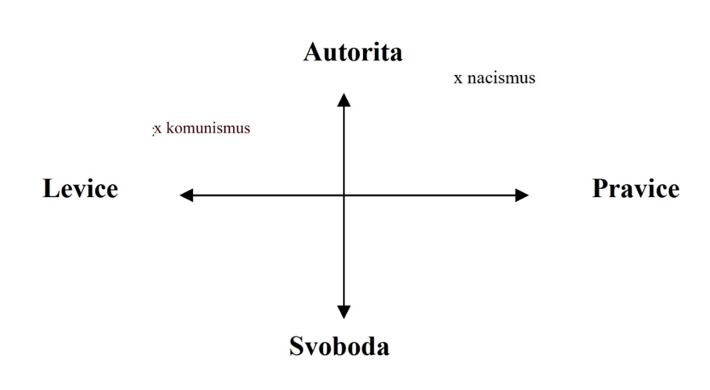
Diktatura
Obrázek 11 Dvourozměrné schéma rozložení politického spektra, dle teorie Hanse Eysencka (srov. Heywood 2008, s.33)
Politické ideologie
Pokud se podíváme na vývoj evropského politického myšlení zhruba od Francouzské revoluce, můžeme říci, že se postupně utvořily tři hlavní umírněné ideologie, které v zásadě fungují dodnes – liberalismu, konzervativismus a socialismus. Postupem času rostl nesoulad ve společnosti, která se vyvíjela natolik překotně, že se v ní začaly vytvářet hluboké příkopy způsobené zejména sociální nerovností. Ty vedly až ke vzniku radikálních politických proudů – fašismus / nacionalismus, komunismus, anarchismus. V poslední třetině 20. století se prosazovaly další politické koncepce – environmentalismus a feminismus. Zpravidla bývají zařazovány pod tzv. nová sociální hnutí. Ohledně feminismu neexistuje shoda, zda se jedná o hnutí či o ideologii (Cabada aj. 2007, s. 136).
Jim L. Riley charakteristiku politických ideologií shrnul jako
- Soudržný soubor idejí o politice.
- Soubor těchto idejí byl vytvořen intelektuálními elitami.
- Myšlenky byly posléze rozšířeny do masové společnosti.
- Mohou se měnit.
- Mohou být překrouceny nebo zjednodušeny.
- Jsou mocným impulsem pro lidské chování a konečně také instrumentem manipulace ze strany mocenských vůdců. (In.: Cabada aj. 2007, s. 135)
Klasické politické ideologie
- Liberalismus – důraz na jednotlivce, stát má pouze chránit svobodu a majetek občanů
- Konzervatismus – zachování historií osvědčených hodnot, institucí a způsobů života
- Socialismus – rovnost, podřízení se společnosti, obecné dobro nad individuálními zájmy, centrálně řízená ekonomika, zemědělství
- Komunismus – rovnost a kolektivní vlastnictví, žádné soukromé vlastnictví, zrušený stát, změna společnosti prostřednictvím revoluce
- Nacionalismus – vychází z přesvědčení o výjimečnosti vlastního národa, je spojen s nacismem
- Fašismus (Itálie), nacismus (Německo) – moc je v rukou vůdce, militantní, odmítání hodnot demokracie a liberalismu, nadřazování vlastního národa nad ostatní, ostatní národy jsou podřadné (Židé, Romové, Slované), musí být poraženy, v Německu silný antisemitismus
- Rasismus – nadřazování jedné rasy či etnika nad ostatní, jednotlivé rasy si nejsou rovny
- Anarchismus – neomezená svoboda, žádná vláda, žádné zákony, žádný stát
Tzv. nové politické ideologie
- Environmentalismus – ochrana životního prostředí
- Feminismus – společenská a ekonomická rovnoprávnost žen a mužů
- Islámský fundamentalismus – návrat k základu islámského náboženství, ke koránu, a k dalším zdrojům šaríe (kodexu islámského práva)
Doporučená literatura pro žáky
- BUČEK, Ladislav, Klára HAMUĽÁKOVÁ, Klára ILLE, et al. Občanský a společenskovědní základ: přehled středoškolského učiva. Druhé, aktualizované vydání. Brno: Edika, 2019. Maturity (Edika). ISBN 978-80-266-1401-2. – kapitola Politické doktríny a ideologie, str. 113-121
- DVOŘÁK, Jan, František EMMERT, Alena FABIČOVICOVÁ, et al. Odmaturuj! ze společenských věd. Druhé, přepracované vydání. Brno: Didaktis, 2015. ISBN 978-80-7358-243-2.
- CABADA, Ladislav a Michal KUBÁT. Úvod do studia politické vědy. Plzeň: Vydavatelství a nakladatelství Aleš Čeněk, 2007. ISBN 978-80-7380-076-5. – kap. 6 Politické ideologie 135-174
Použité zdroje
- Anarchie. In: Sociologická encyklopedie [online]. Praha: Sociologický ústav AV ČR, v.v.i. [cit. 29.5.2020]. Dostupné z: <https://encyklopedie.soc.cas.cz/w/Anarchie>
- CABADA, Ladislav a Michal KUBÁT. Úvod do studia politické vědy. Plzeň: Vydavatelství a nakladatelství Aleš Čeněk, 2007. ISBN 978-80-7380-076-5. – kap. 6 Politické ideologie 135-174
- Diktatura. In: Sociologická encyklopedie [online]. Praha: Sociologický ústav AV ČR, v.v.i. [cit. 29.5.2020]. Dostupné z: <https://encyklopedie.soc.cas.cz/w/Diktatura>
- DVOŘÁK, Jan, František EMMERT, Alena FABIČOVICOVÁ, et al. Odmaturuj! ze společenských věd. Druhé, přepracované vydání. Brno: Didaktis, 2015. ISBN 978-80-7358-243-2.
- HEYWOOD, Andrew. Politické ideologie. 4. vyd. Přeložil Zdeněk MASOPUST. Plzeň: Vydavatelství a nakladatelství Aleš Čeněk, 2008. ISBN 978-80-7380-137-3.
- CHARVÁT, Jan. Křehkost demokracie – Příručka pro pedagogy pro práci s tématem radikalismu ve výuce. [online] Praha: Člověk v tísni, 2019 [cit. 5.5.2020]. Dostupné z: <https://www.clovekvtisni.cz/media/publications/1267/file/krehkost-demokracie.pdf>
- O'SHEA, Karen. Slovník pojmů k výchově k demokratickému občanství: výchova k demokratickému občanství 2001-2004: rozvoj vzájemného porozumění. [online] Brno: Masarykova univerzita, 2012. ISBN 978-80-210-5818-7. [cit. 29.5.2020]. Dostupné z: <http://www.obcanskevzdelavani.cz/uploads/02d704f239de3a5431e54b2728f76ffb4949d59c_uploaded_cov2012-slovnik.pdf>
- WEBER, Max a Jan ŠKODA. Autorita, etika a společnost: pohled sociologa do dějin. Praha: Mladá fronta, 1997. Souvislosti (Mladá fronta). ISBN 80-204-0611-5

